Отчёт по лабораторной работе №3

дисциплина: Математическое моделирование

Разважный Георгий Геннадиевич

Содержание

# Цель работы

Построить график распространения рекламы.

# Задание

**Вариант 35**  
Задача: постройте график распространения рекламы, математическая модель которой описывается следующим уравнением:  
1.   
2.   
3.

При этом объем аудитории N = 1230, в начальный момент о товаре знает 14 человек. Для случая 2 определите в какой момент времени скорость распространения рекламы будет иметь максимальное значение.

# Выполнение лабораторной работы

**1. Теоритические сведения**

Организуется рекламная кампания нового товара или услуги. Необходимо, чтобы прибыль будущих продаж с избытком покрывала издержки на рекламу. Вначале расходы могут превышать прибыль, поскольку лишь малая часть потенциальных покупателей будет информирована о новинке. Затем, при увеличении числа продаж, возрастает и прибыль, и, наконец, наступит момент, когда рынок насытиться, и рекламировать товар станет бесполезным.  
Предположим, что торговыми учреждениями реализуется некоторая продукция, о которой в момент времени t из числа потенциальных покупателей N знает лишь n покупателей. Для ускорения сбыта продукции запускается реклама по радио, телевидению и других средств массовой информации. После запуска рекламной кампании информация о продукции начнет распространяться среди потенциальных покупателей путем общения друг с другом. Таким образом, после запуска рекламных объявлений скорость изменения числа знающих о продукции людей пропорциональна как числу знающих о товаре покупателей, так и числу покупателей о нем не знающих.  
Модель рекламной кампании описывается следующими величинами. Считаем, что $\frac{∂n}{∂t}$- скорость изменения со временем числа потребителей, узнавших о товаре и готовых его купить, t - время, прошедшее с начала рекламной кампании, n(t) - число уже информированных клиентов. Эта величина пропорциональна числу покупателей, еще не знающих о нем, это описывается следующим образом: $a_{1}\left(t\right)\left(N−n\left(t\right)\right)$, где N - общее число потенциальных платежеспособных покупателей, $a_{1}\left(t\right)>0$- характеризует интенсивность рекламной кампании (зависит от затрат на рекламу в данный момент времени). Помимо этого, узнавшие о товаре потребители также распространяют полученную информацию среди потенциальных покупателей, не знающих о нем (в этом случае работает т.н. сарафанное радио). Этот вклад в рекламу описывается величиной $a_{2}\left(t\right)n\left(t\right)\left(N−n\left(t\right)\right)$, эта величина увеличивается с увеличением потребителей узнавших о товаре. Математическая модель распространения рекламы описывается уравнением: $\frac{∂n}{∂t}=\left(0.91+0.00005*n\left(t\right)\right)\left(N−n\left(t\right)\right)$

**2. Построение графиков**

2.1 Написал программу на Scilab:

t0 = 0;  
x0 = 14;  
N = 1230;  
t = 0: 0.1: 30;  
function g=k(t);  
g = 0.7*t;  
endfunction  
function v=p(t);  
v = 0.6*sin(t);  
endfunction  
function xd=f(t, x);  
xd = ( k(t) + p(t)*x )*( N - x );  
endfunction  
x = ode(x0, t0, t, f);  
plot(t, x);  
mas = [x]  
i = 2: 1: 300;  
if (mas(i)- mas(i-1) > maximal) then maximal = (mas(i)- mas(i-1));  
end  
bg = max (maximal)  
disp(maximal)  
disp(bg)

Получил следующий график (см. рис. -@fig:001).

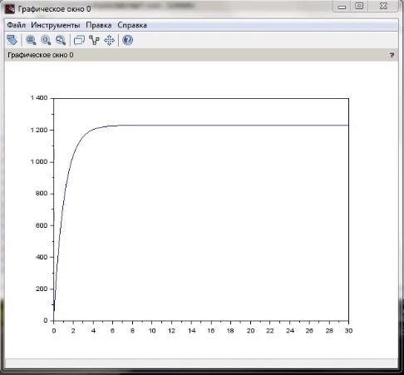

Рис. 1. График для 1 случая

Нашел точку для кажого графика где эффективность рекламы имеет наибольший показатель.

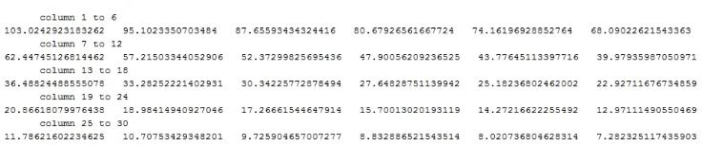

Рис. 1.

2.2 Написал программу на Scilab(Изменил некоторые значения):

t0 = 0;  
x0 = 14;  
N = 1230;  
t = 0: 0.1: 30;  
function g=k(t);  
g = 0.7*t;  
endfunction  
function v=p(t);  
v = 0.6*sin(t);  
endfunction  
function xd=f(t, x);  
xd = ( k(t) + p(t)*x )*( N - x );  
endfunction  
x = ode(x0, t0, t, f);  
plot(t, x);  
mas = [x]  
i = 2: 1: 300;  
if (mas(i)- mas(i-1) > maximal) then maximal = (mas(i)- mas(i-1));  
end  
bg = max (maximal)  
disp(maximal)  
disp(bg)

Получил следующий график (см. рис. -@fig:003).

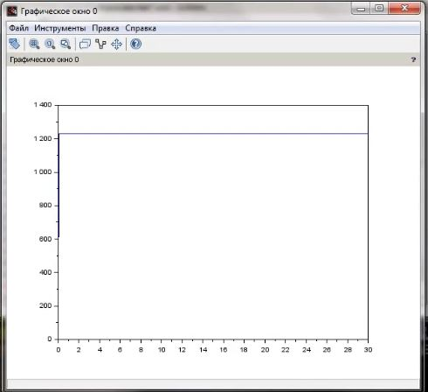

Рис. 3. График для 2 случая

2.3 Написал программу на Scilab:

t0 = 0;  
x0 = 14;  
N = 1230;  
t = 0: 0.1: 30;  
function g=k(t);  
g = 0.7*t;  
endfunction  
function v=p(t);  
v = 0.6*sin(t);  
endfunction  
function xd=f(t, x);  
xd = ( k(t) + p(t)*x )*( N - x );  
endfunction  
x = ode(x0, t0, t, f);  
plot(t, x);  
mas = [x]  
i = 2: 1: 300;  
if (mas(i)- mas(i-1) > maximal) then maximal = (mas(i)- mas(i-1));  
end  
bg = max (maximal)  
disp(maximal)  
disp(bg)

Получил следующий график (см. рис. -@fig:003).

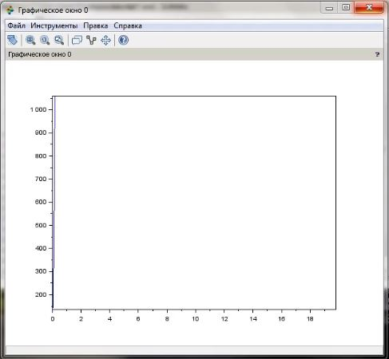

Рис. 4. График для 3 случая

# Выводы

Построить график распространения рекламы.